**ARRÊT DE TRAVAIL**

**L’envoi de votre arrêt de travail**

Avant tout, votre médecin doit vous avoir prescrit un arrêt de travail s’il estime que votre état de santé le nécessite. Deux situations peuvent se présenter.

Votre médecin a établi la prescription d'arrêt de travail en ligne. Vous n’avez rien à faire.

Votre médecin a établi la prescription d'arrêt de travail sur un formulaire papier : vous devez alors obligatoirement :

– adresser les volets 1 et 2 du formulaire à [votre caisse primaire d'assurance maladie](https://www.ameli.fr/roubaix-tourcoing/assure/adresses-et-contacts/l-envoi-d-un-document/envoyer-un-arret-de-travail) ;

– adresser le volet 3 du formulaire à votre employeur. Si l’assistant maternel a plusieurs employeurs, il doit transmettre une copie de son arrêt de travail à chaque employeur.

Paiement des indemnités journalières

La CPAM (Caisse primaire d'assurance maladie) a mis en place une [procédure particulière](https://www.ameli.fr/assure/remboursements/indemnites-journalieres-maladie-maternite-paternite/arret-maladie-salarie#text_189199) qui prévoit qu'en cas d'arrêt de travail, le salarié doit remplir une attestation sur l'honneur indiquant le dernier jour travaillé et l'adresse à la CPAM.

Un modèle d'attestation sur l'honneur est disponible sur le site d’ameli.fr

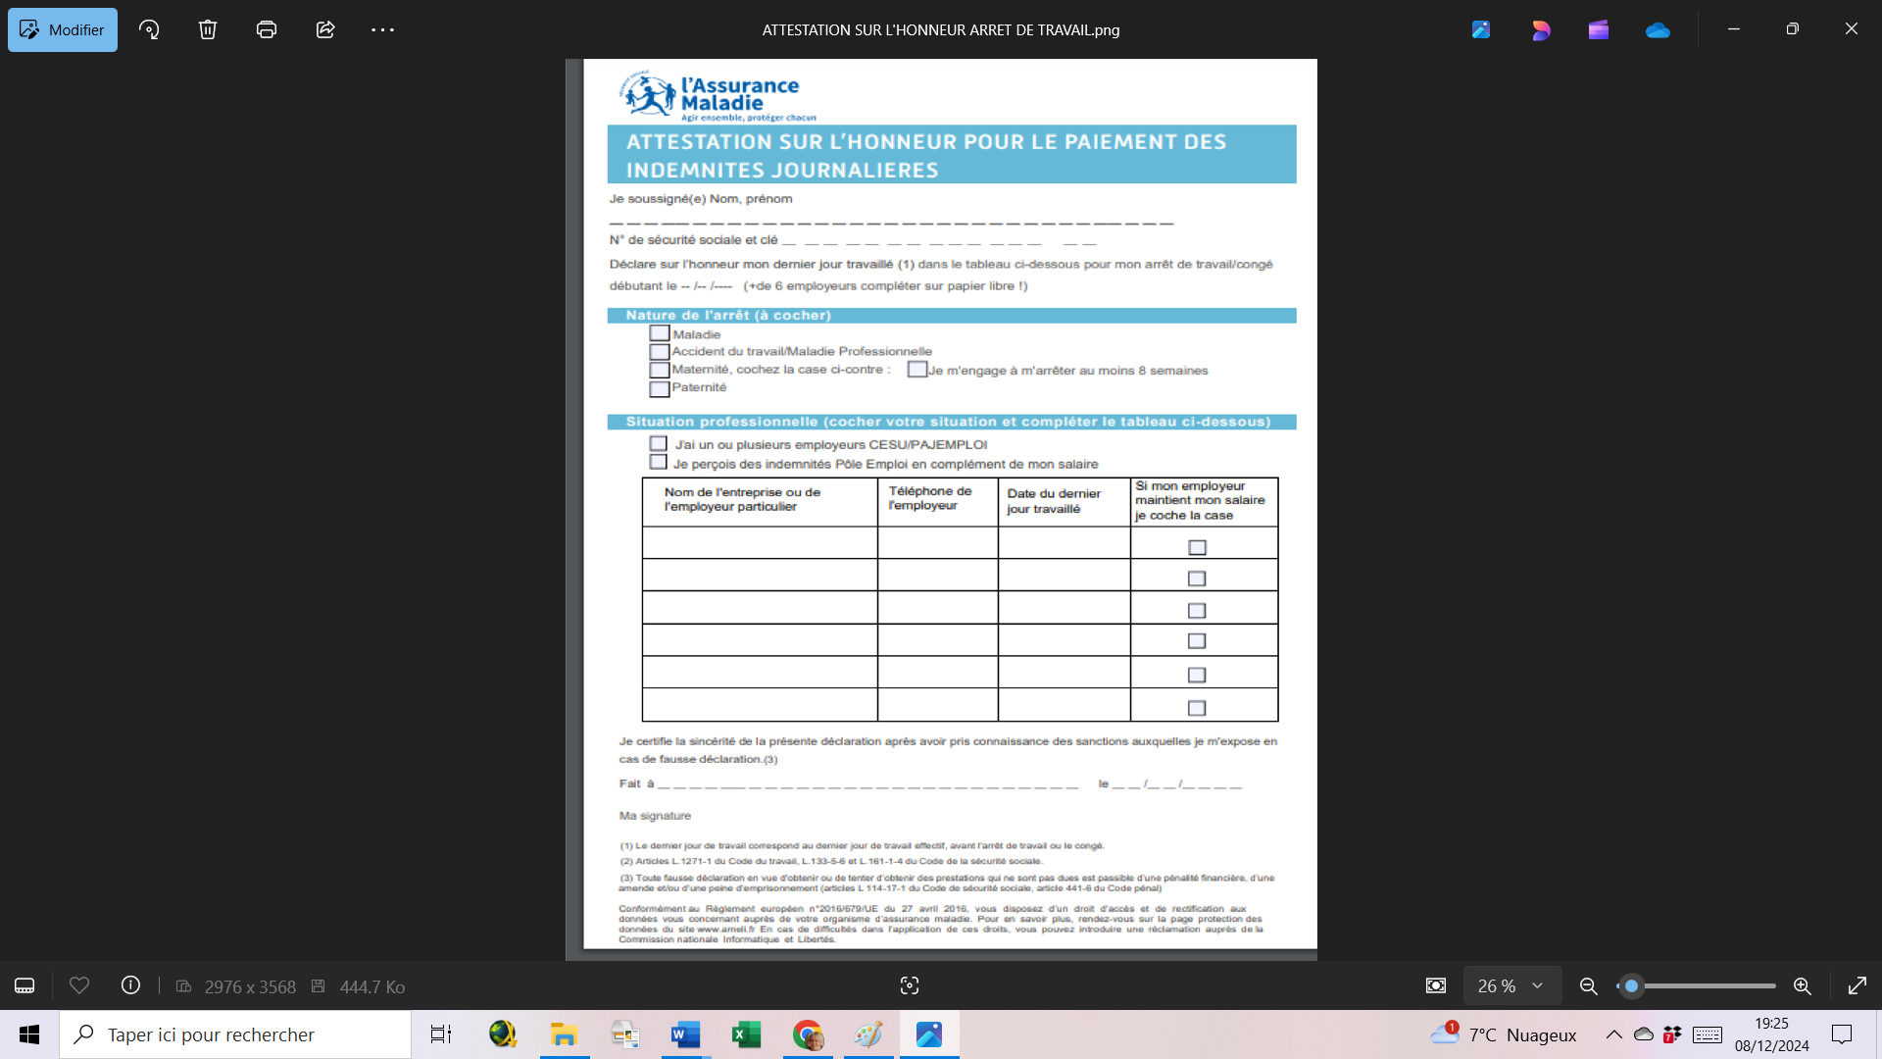

Le salarié peut percevoir des indemnités journalières de la CPAM après un *délai de carence* de 3 jours.

Les indemnités journalières du salarié sont calculées en fonction des informations remplies par le salarié sur l'attestation sur l'honneur et du salaire qu'il a eu.

**L’IRCEM**

La CPAM transmet automatiquement les décomptes d’indemnités journalières à la Caisse de prévoyance des salariés des particuliers employeurs ([Ircem](http://www.ircem.com/" \t "_blank" \o "Ircem - www.ircem.com - Nouvelle fenêtre)).

En plus des indemnités journalières, un complément peut être versé au salarié à compter du 8e jour d'arrêt (sauf en cas de rechute).

**Conditions pour être indemnisé**

Pour être indemnisé, le salarié doit remplir, notamment, les conditions cumulatives suivantes :

– Avoir un contrat de travail avec un particulier employeur au 1er jour de l’arrêt de travail.

– Justifier, sauf impossibilité absolue, de son incapacité au travail dans les 48 heures.

– Se soumettre à une contre-visite s’il y a lieu à l’initiative de l’organisme assureur.

**Montant de l'indemnité complémentaire**

L'indemnité complémentaire peut permettre d'obtenir **81,80 %**du salaire brut.

Source : https://www.service-public.fr/particuliers/vosdroits/F35535